**Отчет по лабораторной работе № 3 «Система нечеткого вывода Сугено-Такаги»**

**Савченко Ксении, ОИСвГС 3 курс, 2 группа**

Краткое описание задачи:

Область реализации:

Система нечеткого вывода вычисляет интегральную оценку цены аренды квартиры в месяц, зависящую от двух параметров:

*Входные переменные:*

**Удалённости от ближайшей остановки метро** (Time) от

левая граница LeftB 5 мин до метро

правая граница RightB 30 мин до метро

Лингвистические термы и их функции принадлежности:

А) Близко (Close) с параметрами 5-8 (5-20) - гладкая SmZ

Б) Не очень близко (NClose) с параметрами 7-9 и 10-13 (15–25 и 30–45) гладкая трапеция SmTrap

В) Средне (Average) с параметрами 15-17 и 20-23 (50-65 и 70-85) гладкая трапеция SmTrap

С) Далеко (FAway) с параметрами 16-20 и 22-25 (60-70 и 80-90) гладкая трапеция SmTrap

D) Очень далеко (VFAvay) с параметрами 25-30 (90-100) гладкая SmS

**Площадь квартиры** (Area)

левая граница LeftB 28 м2

правая граница RightB 90 м2

Лингвистических терм нет.

*Выходные переменные:*

**Цена аренды квартиры в месяц** (Price)

Результирующая переменная включает в себя наименование, значение и список продукций. Каждая продукция представляет собой комбинацию дизъюнкта и полинома.

Дизъюнкт, используемый в калькуляторе расчета, состоит из конъюнкта, значение которого, в отличие от подхода Мамдани, сохраняется. Конъюнкт включает в себя литерал и калькулятор расчета. Литерал, в свою очередь, включает в себя наименование, лингвистические термины, отрицание и калькулятор.

Полином представляет собой формулу, где результирующая переменная равна многочлену от всех входных переменных. Полином включает коэффициенты свободных членов, смещение (играющее роль свободного члена), значение и калькулятор расчета полинома.

**1-ый способ с помощью файла JSON:**

В файле sample_Sugeno.json реализована система нечеткого вывода. В данном файле 5 дизъюнктов, каждый из которых соответствует определенному лингвистическому терму, характеризующему время. В полиномах этих дизъюнктов мы устанавливаем следующие коэффициенты, которые влияют на определение цены:

А) Близко (Close) возьмем с коэффициентом 0,5;

Б) Не очень близко (NClose) возьмем с коэффициентом 0,75;

В) Средне (Average) возьмем с коэффициентом 1,0;

С) Далеко (FAway) возьмем с коэффициентом 1,25;

D) Очень далеко (VFAvay) возьмем с коэффициентом 1,5;

В файле BasicFuzzyFunctions определен порядок применения всех функций принадлежности, таких как гладкая SmZ, гладкая SmTrap, и гладкая SmZ. Здесь же находится калькулятор расчета для центроидного метода (где используется взвешенное среднее аргументов и значений, выступающих в роли весов), а также для методов первого, последнего и среднего максимума. В данном проекте применяется формула расчета взвешенного среднего аналогично центроидному методу.

В файле FIS_Sugeno_GF без графиков в зависимости от типа функции принадлежности вызывается определенная библиотечная функция. Фаззификация включает калькуляторы, аналогичные Мамдани (calc_lit, calc_con, calc_dis), но в случае Сугено также используется калькулятор calc_poly. Функция calc_poly вычисляет значение полинома, умножая имя входной переменной на коэффициент и добавляя смещение.

Функция fuzzyinference представляет собой этап нечеткого вывода, где вычисляется значение продукции. Для каждой входной переменной берется соответствующая продукция, а затем, с одной стороны, запоминается значение дизъюнкта в свойстве Value (в отличие от Мамдани, где оно просто используется), а с другой стороны, вычисляется значение полинома, которое также сохраняется в свойстве Value.

В системе нечеткого вывода Сугено-Такаги отсутствует этап композиции. На этапе дефаззификации выходная переменная (Price) вычисляется с использованием взвешенного среднего. Берется переменная из Outputs, ее имя, продукция, и N представляет собой числитель, который является суммой произведений значения дизъюнкта на значение полинома, вычисленные на этапе нечеткого вывода. D - это знаменатель, представляющий собой сумму весов-значений дизъюнкта, которые также вычисляются на этом этапе.

Для тестирования мы будем изменять значения входной переменной по времени из разных диапазонов, при этом количество м2 останется неизменным (равным 30). Выходная переменная Price будет такова:

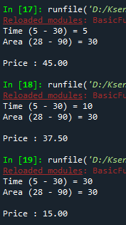

От площади будет прямая зависимость:

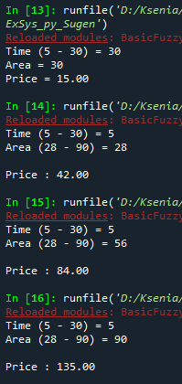

**2 способ без файла JSON**:

Начнем с создания содержания файла MFFunctions_Sugeno, где определим функции принадлежности для входной переменной времени (Time). В данном контексте, для диапазона значений этой переменной от 5 до 30, мы зададим гладкую функцию SmZ, гладкую функцию SmTrap и еще одну гладкую функцию SmZ, присваивая каждому лингвистическому терму следующие значения:

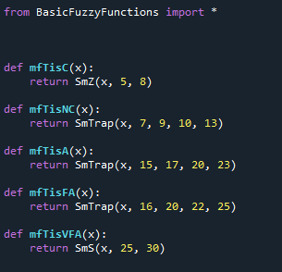

Функция def Fuzzification() зависит от одного параметра времени (Time) и присваивает лингвистическим термам данной входной переменной соответствующие функции принадлежности, а функция def FuzzyInference() (нечеткий вывод) устроена следующим образом: отдельно считаем значения многочлена, отдельно считаем значения весов. Весам присваиваем время: близко - самая высокая цена, не очень близко - высокая цена, средне – цена чуть ниже, далеко – невысокая цена, очень далеко – низкая цена.

Дизъюнкт состоит из одного конъюнкта, который состоит из одного литерала:

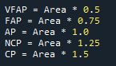

Дефаззификация def Defuzzyfication() просто высчитывает выходную переменную Price методом взвешенного среднего: в числителе сумма значение *вес, а в знаменателе сумма весов:

Price = (VFAP*wVFAP + FAP*wFAP + AP*wAP + NCP*wNCP + CP*wCP) / (wVFAP + wFAP + wFAP + wNCP + wCP)

При запуске программы и изменении значений входной переменной "время" при постоянной площади квартиры получены следующие результаты тестирования. Они наглядно демонстрируют зависимость общей стоимости квартиры одинаковой площади от времени до ближайшей станции метро, учитывая соответствующий коэффициент.

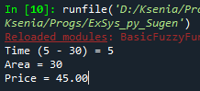

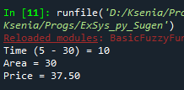

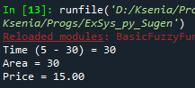

От площади будет прямая зависимость:

